Hafslo barne og ungdomsskule
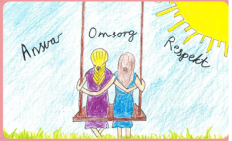
«Me står saman for ein trygg oppvekst i eit aktivt og inkluderande læringsmiljø»
Hafslo, 20.04.21.
Velkommen til foreldremøte på ungdomstrinnet, for 8., 9., og 10. kl.
Tysdag 27. april kl. 18.00.
Tema: «RUS» v/ politikontaktane Stein Helge Selland og Jorunn Furuheim
- Rus, opp mot kva som skjer i ungdomsmiljøet
- Sosiale media, bildedeling, nettmobbing, m.m.
- Trafikk/båt
- Kva kan ein gjera som foreldre

Møtet blir i gymsalen.
Kan bruke inngangen mot kunstgrasbana.

Vel møtt!

Beste helsing
ungdomsteamet

